**BAB IV**

**ANALISIS SISTEM YANG BERJALAN**

**4.1. Tinjauan Organisasi**

**A. Sejarah Singkat Balai Besar Tekstil**

Balai Besar Tekstil telah berdiri sejak tahun 1922 dengan nama Textiel Inrichting Bandoeng (TIB). Pada tahun 1966 lembaga ini dikenal sebagai Institut Teknologi Tekstil (ITT) dan pada tahun 1979, mengalami perubahan struktur dan pemisahan kelembagaan menjadi Balai Besar Penelitian dan Pengembangan Industri Tekstil (BBPPIT) dan Sekolah Tinggi Teknologi Tekstil (STTT).

Pada tahun 2002, Balai Besar Penelitian dan Pengembangan Industri Tekstil (BBPPIT) berubah namanya menjadi Balai Besar Tekstil (BBT) di bawah Badan Penelitian dan Pengembangan Industri dan Perdagangan (BPPIP), Departemen Perindustrian dan Perdagangan.

Sebagai pelaksanaan Peraturan Presiden Republik Indonesia tahun 2005 tentang Kedudukan, Tugas, Fungsi, Susunan Organisasi dan Tata Kerja Kementerian Negara Republik Indonesia dan Peraturan Presiden Republik Indonesia Nomor 10 Tahun 2005 tentang Unit Organisasi dan Tugas Eselon I Kementerian Negara Republik Indonesia, maka Departemen Perindustrian dan Perdagangan dipisah menjadi 2 Departemen, yaitu Departemen Perindustrian dan Departemen Perdagangan. Melalui Peraturan Menteri Perindustrian Republik Indonesia Nomor 41/M-IND/PER/6/2006 tentang Organisasi dan Tata Kerja Balai Besar, Balai Riset dan Standarisasi Industri Departemen Perindustrian, pada tahun 2006 Balai Besar Tekstil (BBT) berada di bawah Badan Penelitian dan Pengembangan Industri (BPPI), Departemen Perindustrian.

Tahun 2010, Departemen Perindustrian berubah menjadi Kementerian Perindustrian dan Balai Besar Tekstil berada di bawah Badan Pengkajian Kebijakan, Iklim dan Mutu Industri (BPKIMI).

**B. Visi, Misi, Tugas Pokok dan Fungsi Balai Besar Tekstil**

1. Visi

Menjadi lembaga riset dan pelayanan jasa teknis yang unggul dan terpercaya di bidang Tekstil.

1. Misi
2. Melakukan penguatan kompetensi melalui inovasi teknologi.
3. Memberikan pelayanan jasa teknis yang profesional.
4. Meningkatkan jejaring dengan lembaga lain.
5. Tugas Pokok dan Fungsi

Balai Besar Tekstil mempunyai tugas melaksanakan kegiatan penelitian, pengembangan, kerjasama, standardisasi, pengujian, sertifikasi, kalibrasi dan pengembangan kompetensi industri tekstil sesuai kebijakan teknis yang ditetapkan oleh Kepala Badan Penelitian dan Pengembangan Industri.

Dalam melaksanakan tugasnya, BBT  menyelenggarakan fungsi:

1. Penelitian dan pengembangan, pelayanan jasa teknis bidang teknologi bahan baku, bahan pembantu, proses, produk, peralatan dan pelaksanaan pelayanan dalam bidang pelatihan teknis, konsultansi/penyuluhan, alih teknologi serta  rancang bangun dan perekayasaan industri, inkubasi, dan penanggulangan pencemaran industri;
2. Pelaksanaan pemasaran, kerjasama, pengembangan dan pemanfatan teknologi informasi;
3. Pelaksanakan pengujian dan sertifikasi bahan baku, bahan pembantu, dan produk industri tekstil, serta kegiatan kalibrasi mesin dan peralatan;
4. Pelaksanaan perencanaan, pengelolaan, dan koordinasi sarana dan prasarana kegiatan penelitian dan  pengembangan di lingkungan BBT, serta penyusunan dan penerapan standarisasi industri tekstil; dan
5. Pelayanan teknis dan administrasi kepada semua unsur di lingkungan BBT.

**C. Motto Balai Besar Tekstil**

**KAPAS** : **K**ompeten, **A**kurat, **P**engalaman, **A**nti Korupsi, **S**olutif

**Kompeten**. Kompetensi kita yang beragam menjadi kekuatan organisasi  
**Akurat**. Pekerjaan kita tepat, akurat dan mempu telusuri  
**Pengalaman**. Telah melayani ratusan industri TPT sejak tahun 1922  
**Anti Korupsi**. Bertindak jujur dan bersih  
**Solutif**. Goodwill untuk memberikan solusi dalam setiap informasi dan pelayanan

**D. Struktur Organisasi Balai Besar Tekstil**

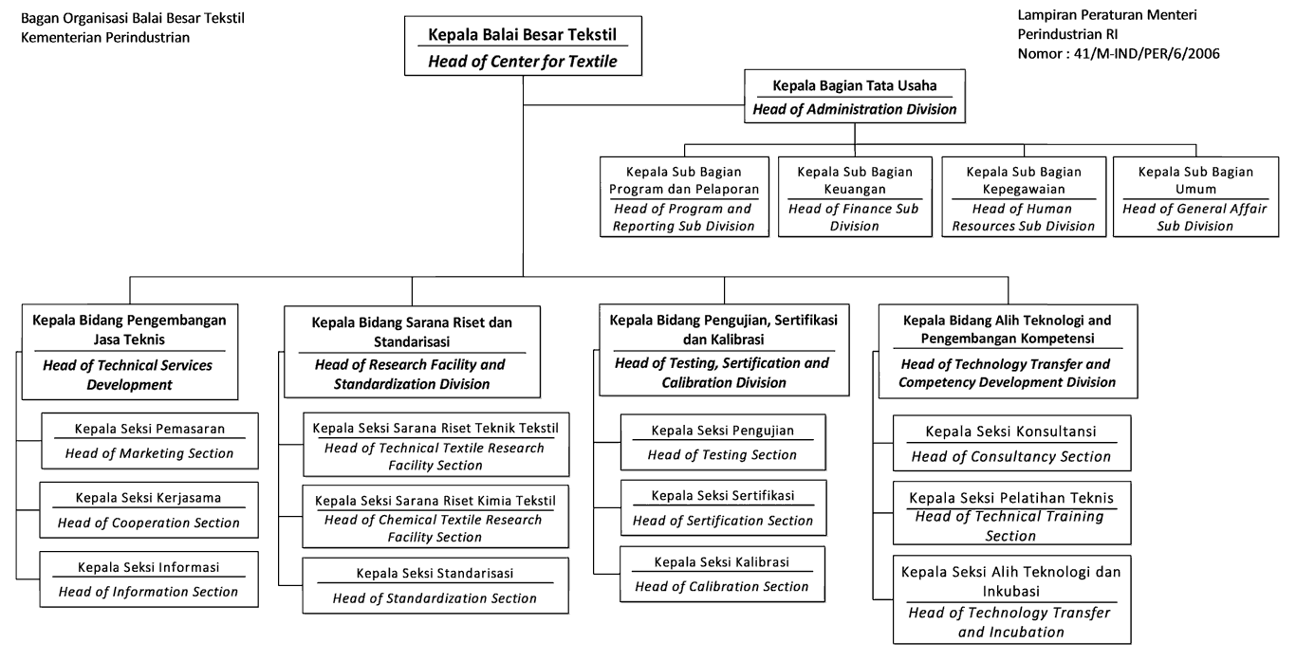

**Gambar 4.1 Struktur Organisasi Balai Besar Tekstil**

*Sumber : Balai Besar Tekstil*

Tugas dan wewenang dari masing-masing bagian tersebut dapat dijelaskan sebagai berikut :

* Wibowo Dwi Hartoto (Kepala Balai Besar Tekstil)
* Tini Sumartini (Kepala Bagian Tata Usaha)
* Rini Marlina (Kepala Subbag Program dan Pelaporan)
* Puri Prettyanti (Kepala Subbag Keuangan)
* Intan Yudha Pertiwi (Kepala Subbag Kepegawaian)
* Mardi Irianto (Kepala Subbag Umum)
* Fatmir Edwar (Kepala Bidang Pengembangan Jasa Teknik)
* Endah Oktaviani (Kepala Seksi Pemasaran)
* Ineu Widiana (Kepala Seksi Kerjasama)
* Sony Fitriajaya (Kepala Seksi Informasi)
* Ferry Guswandhi (Kepala Bidang Sarana Riset dan Standardisasi)
* Dikdik Natawijaya (Kepala Seksi Sarana Riset Teknik Tekstil)
* Emma Yuniar (Kepala Seksi Sarana Riset Kimia Tekstil)
* Srie Sunaryatie (Kepala Seksi Standardisasi)
* Quri Siti Mirah DP (Kepala Bidang Pengujian, Sertifikasi, dan Kalibrasi)
* Doni Primadi (Kepala Seksi Pengujian)
* Asep Erwin Hidayat (Kepala Seksi Sertifikasi)
* Agus Yulianto (Kepala Seksi Kalibrasi)
* Firman Haryanto Sagala (Kepala Bidang Alih Teknologi dan Pengembangan Kompetensi)
* Moch. Sahid Alamsyah (Kepala Seksi Konsultansi)
* Yan Heru Suseno (Kepala Seksi Pelatihan)
* Iqbal Mahsani (Kepala Seksi Alih Teknologi)

**4.2 Uraian Prosedur**

Uraian prosedur bertujuan untuk mengetahui proses-proses apa saja yang dilakukan pada sistem yang sedang berjalan. Prosedur sistem yang sedang berjalan di Balai Besar Tekstil Bandung sebagai berikut :

1. Prosedur Survey Kepuasaan di Balai Besar Tekstil Bandung yaitu pelanggan datang ke *customer service* untuk mengambil hasil pengujian*.*
2. Pelanggan mengisi data diri dan kusioner yang telah diberikan oleh petugas sesuai dengan jenis pengujian.
3. Petugas menyimpan hasil kuisioner yang telah di isi oleh pelanggan.
4. Kepala bagian informasi merekap hasil kuisioner dan membuat laporannya.

4.3. Dekomposisi Fungsi

Dekomposisi fungsi adalah gambar yang tersusun tentang pemisahan fungsi – fungsi yang ada didalam sistem yang berjalan. Adapun dekomposisi fungsi alur prosedur pengolahan data survey kepuasan pelanggan di Balai Besar Teksil Bandung adalah sebagai berikut :

Dari bagan mengenai dekomposisi fungsi diatas dapat terlihat bahwa fungsi utama dari sistem survey kepuasan yang sedang berjalan adalah data kuisioner pelanggan, rekap survey kepuasan dan laporan hasil kuisioner.

4.4. Analisis Masukan

Adapun analisa masukan yang dihasilkan dari sistem yang berjalan adalah sebagai berikut:

Nama dokumen : Hasil kuisioner survey kepuasan pelanggan

Fungsi : Diperlukan untuk mengetahui data hasil kuisioner.

Sumber : Pelanggan

Frekuensi : Senin s/d Jum’at

4.5 Analisis Pengeluaran

Nama dokumen : Laporan hasil kuisioner survey kepuasan pelanggan

Fungsi : Untuk diberikan ke bagian kepala bagian Informasi.

Sumber : Petugas

Frekuensi : Senin s/d Jum’at

4.6 Analisa Proses

1. Usecase Diagram

Sistem pengisian survey kepuasan di bagian pengujian Balai Besar Tekstil Bandung dapat digambarkan menggunakan usecase diagram sebagai berikut :

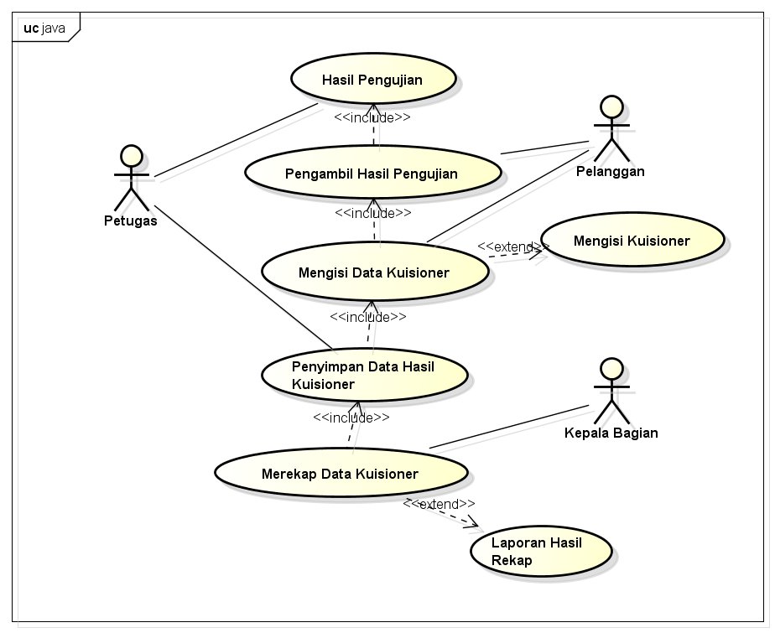

1. Activity Diagram

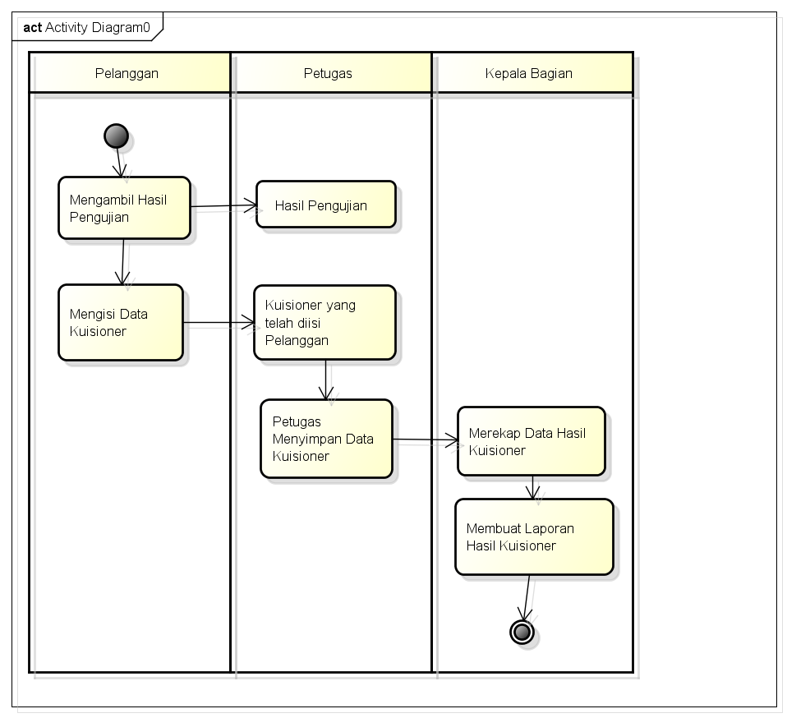Sistem pengisian survey kepuasan di bagian pengujian Balai Besar Tekstil Bandung dapat digambarkan menggunakan activity diagram sebagai berikut :

**4.6 Kesimpulan Hasil Analisis**

Dari hasil penelitian permasalahan yang dihadapi yaitu mengenai sistem survey kepuasan pelanggan yang digunakan masih manual, sehingga pada saat melakukan pencarian data dapat memakan waktu yang cukup lama dan mengakibatkan kurangnya efisiensi waktu dalam kinerja.

Dengan demikian di dapatnya solusi untuk membuat sistem informasi kepuasan pelanggan yang lebih efisien dan efektif dalam penggunannya sehingga selain memudahkan pekerja dalam pekerjaannya seperti proses mencari data, menggunakan aplikasi memudahkan customer juga dalam melakukan pengisian survey kepuasan pelanggan yang disediakan.